МУНИЦИПАЛЬНОЕ ОБЩЕОБРАЗОВАТЕЛЬНОЕ УЧРЕЖДЕНИЕ

КЛАССИЧЕСКАЯ ГИМНАЗИЯ № 1 ИМЕНИ В.Г. БЕЛИНСКОГО

«Особенности функционирования сленга
в современной английской речи»

Выполнила: Дьяченко Татьяна,
ученица 10 «Б» класса

Руководитель: Петряева Лариса Анатольевна,
учитель английского языка высшей категории

г. Пенза, 2009

Содержание:

- Введение

История происхождения
Определение сленга
Классификация сленга

2.1 Практическая часть
2.2 Опрос, проведенный среди подростков
2.3 Опрос, проведенный среди молодых людей
2.4 Опрос, проведенный среди взрослых
2.5 Мнения носителей языка об использовании сленга 2.6 Сленг среди молодых людей 2.7 Сленг среди взрослых людей
2.8 Обсуждение сленга на форуме

3. Выводы

Введение

В последнее время при общении на иностранном языке мы часто сталкиваемся с понятием «сленг», «сленговые выражения». И довольно часто это препятствует пониманию речи. Для некоторых возрастных групп сленг становится характерной чертой общения, выделяющей их из других. Мы задаем себе вопрос: кто и для чего использует сленг в современных англоговорящих странах, действительно ли он так распространен?
Предметом исследования является сленг, как составная часть современной речи.
Объектом исследования наиболее распространенные языковые единицы сленга в современной англоговорящей среде.
Актуальность этой работы определяется необходимостью понимания сленга, как неотъемлемой части языка, необходимой для комфортности в англоязычной среде в различных возрастных группах.
Новизна работы:
Новизна работы заключается в методах исследования. Если до этого в исследованиях преимущественно использовались лишь печатные источники, что довольно оторвано от реального общения, то теперь мы работали непосредственно с носителями языка, которые как никто другой могут оценить использование сленга в своей повседневной речи.
Цели исследования:
Выявить возрастные и целевые особенность использования сленга носителями языка.
Задачи исследования:
- определить понятие «сленг» и его виды
- изучить цели, с которыми люди используют его
- изучить возрастные группы, использующие сленг
- сопоставить и обобщить полученные результаты
В ходе исследования в качестве методов использовались: анализ литературы по теоретическим аспектам проблемы, опросы людей, проживающих на территории Соединенного Королевства с помощью современных компьютерных технологий: участии в чатах и форумах, анализ полученных результатов.
Практическая значимость:
Практическая значимость заключается в осознании широты использования сленга абсолютно всеми возрастными группами носителей языка, а также в возможности использования составленных приложений и уроках и дополнительных занятиях по английскому языку.

1.1 История происхождения
До сих пор в современной лингвистике существуют сомнения относительно происхождения слова «сленг». По одной из версий, англ. slang происходит от sling (“метать», «швырять»). В таких случаях вспоминают архаическое to sling one's jaw - «говорить речи буйные и оскорбительные». Согласно другой версии, «сленг» восходит к slanguage, причем начальная буква s якобы добавлена к language в результате исчезновения слова thieves; то есть первоначально речь шла о воровском языке thieves' language
Неизвестно, когда слово slang впервые появилось в Англии в устной речи. В письменном виде оно впервые зафиксировано в Англии в 18 веке. Тогда оно означало «оскорбление». Приблизительно в 1850 году этот термин стал использоваться шире, как обозначение «незаконной» просторечной лексики. В это же время появляются синонимы слова slang - lingo, использовавшийся преимущественно в низших слоях общества, и argot - предпочитавшийся цветным населением [12. С. 3].
Об объеме самого концепта «сленг» говорят появившиеся позже его описательные определения вроде «нецензурная разговорная речь» или поэтические «дифирамбные» описания сленга как «монетного двора языка» (Д.Голсуорси); или «сленг - это язык, который закатывает рукава, плюет на ладони и приступает к работе» Карл Сэндберг), это «поэзия простого человека» и т.п. Понятно, что в научном смысле ценность таких определений невелика, хотя из них все же видно, что сленг считается языком простонародья и основой для производства национального словаря.
1.2 Определение сленга
Нельзя точно дать определенное понятие сленга. Но в данной работе я рассмотрю некоторые определения, данные экспертами. Первое, наиболее распространенное определение принадлежит В.А.Хомякову:
1) Сленг - это относительно устойчивый для определенного периода, широко употребительный, стилистически маркированный (сниженный) лексический пласт (имена существительные, прилагательные и глаголы, обозначающие бытовые явления, предметы, процессы и признаки), компонент экспрессивного просторечия, входящего в литературный язык, весьма неоднородный по своим истокам, степени приближения к литературному стандарту, обладающий пейоративной экспрессией
Совсем иная трактовка предлагается в «Словаре лингвистических терминов» О.С. Ахмановой:
2) Сленг – это разговорный вариант профессиональной речи. Элементы разговорного варианта той или иной профессиональной или социальной группы, которые, проникая в литературный язык или вообще в речь людей, не имеющих прямого отношения к данной группе лиц, приобретают в этих языках особую эмоционально-экспрессивную окраску

Как видим, в первой дефиниции сленг - это просто ряд слов, не терминов, использующихся в терминологическом значении, вроде «дворник» или «запаска» у автомобилистов. Такие слова не годятся для официальной инструкции, но удобны для делового разговора профессионалов.
Во втором случае это уже нечто совершенно иное: перед нами слова, уже покинувшие профессиональную сферу и вышедшие «в свет». Вероятно, в качестве примера можно было бы привести «шестерку»: в воровском мире одно из значений этого слова - «человек, прислуживающий ворам». В современном разговорном русском языке «шестерка» - презрительное обозначение любого незначительного человека, возможно (но необязательно) с криминальными наклонностями. Очень важно еще одно отмеченное О.С. Ахмановой качество: все подобные слова ярко экспрессивны.
Несколько иное решение предлагается в Энциклопедическом словаре 1980 года. Здесь тоже два определения.
3) Сленг – это речь профессионально обособленной группы в противоположность литературному языку.
4)Сленг- это вариант разговорной речи, не совпадающий с нормой литературного языка] Это определение представляется весьма неадекватным.
Как видим, в (3) - это просто синоним профессионального языка (речи), четко противопоставленный языку литературному. Непонятно, чем сленг в таком случае отличается от терминологии и в каких отношениях с языком литературным он все-таки находится. В (4) это нелитературный вариант разговорной речи; очень «неопределенное определение». Совершенно игнорируется проблема (не)пристойности сленга.

«Словарь-справочник лингвистических терминов» 1985 г. просто ставит знак равенства между сленгом, жаргоном и арго: Сленг - слова и выражения, употребляемые лицами определенных профессий или социальных прослоек. Сленг моряков, художников, ср. арго, жаргон [6. С. 287].
Такой разнобой в определении сленга дал повод И.Р.Гальперину вообще отрицать сам факт существования сленга.
К уже приведенным разнообразным трактовкам сленга можно добавить столь же разнообразные дефиниции английских филологов. Термин «сленг», отмечает известный американский лингвист Ч. Фриз, настолько расширил свое значение и применяется для обозначения такого количества различных понятий, что крайне затруднительно провести разграничительную линию между тем, что является сленгом и что нет.
Целый ряд английских исследователей использует слово slang просто как синоним жаргона, арго или кэнта. Таково мнение знаменитого исследователя сленга Эрика Партриджа.
Наиболее детально высказался по поводу дефиниции термина «сленг» автор словаря сленга Р. Спирс. Он отмечает, что термин «сленг» первоначально использовался для обозначения британского криминального жаргона в качестве синонима слову «кэнт» (cant). С годами «сленг» расширяет свое значение и в настоящее время включает в себя различные виды нелитературной лексики: жаргон, просторечия, диалекты и даже вульгарные слова.
Таким образом, можно констатировать, что, при всей своей популярности (а может быть, именно благодаря ей), «сленг» в настоящее время терминологической точностью не обладает.
Тем не менее, приведенные выше точки зрения позволяют как-то обобщить его наиболее существенные свойства.
1. Сленг - это не литературная лексика, т.е. слова и сочетания, находящиеся за пределами литературного английского (Standard English) - с точки зрения требований современной литературной нормы.
2. Сленг - это лексика, возникающая и употребляющаяся, прежде всего в устной речи.
3. Сленг - это эмоционально окрашенная лексика.
4. Сленг характеризуется более или менее ярко выраженной фамильярной окраской подавляющего большинства слов и словосочетаний. Это свойство сленга ограничивает стилистические границы его употребления.
5. Фамильярная эмоциональная окраска многих слов и выражений сленга отличается большим разнообразием оттенков (шутливая, ироническая, насмешливая, пренебрежительная, презрительная, грубая и даже вульгарная).
6. В зависимости от сферы употребления сленг можно подразделить на общеизвестный и общеупотребительный (General Slang) и малоизвестный и узкоупотребительный (Special Slang).
7. Многие слова и выражения сленга непонятны или малопонятны для основной массы населения Непонятность может также быть результатом того, что эти сленгизмы представляют собой заимствования из диалектов и жаргонов иностранных языков.
8. Сленг включает в себя различные слова и словосочетания, с помощью которых люди могут отождествлять себя с определенными социальными и профессиональными группами.
9. Сленг - это яркий, экспрессивный слой нелитературной лексики, стиль языка, который идет в ногу со временем и реагирует на любые перемены в жизни страны и общества.

1.3 Классификация сленга:
В этой классификации объединим наиболее значимые и частые направления сленга.

2.1 Практическая часть:

Мы проводим исследование путем общения с реальными носителями языка. Для этого выходим в популярный британский чат на портале www.lycos.co.uk.com
Чтобы опросить как можно больше людей из разных уголков Соединенного Королевства, выбираем разные комнаты, распределенные по местности (London, Dublin, Edinburgh …) и по возрасту (Techno Club (подростки), и по различным интересам, где преимущественно взрослые). Теперь начинаем непосредственный опрос, выбрав пользователей, задаем им вопрос:

- How often do you use slang? ( Как часто вы используете сленг?) и предложим им варианты ответа:
- Often (часто)
- Sometimes (иногда)
- Never ( никогда)

Получив достаточное количество ответов в одной комнате чата, отправляемся в другую. Таким образом, проведя опрос самых разных людей, мы получили картину об использовании сленга. Первая часть практического исследования покажет вам частоту использования сленга людьми различного возраста. Для лучшего усвоения информации объединим результаты опроса в диаграммы:

2.2 Опрос, проведенный среди подростков ( 13-19 лет).
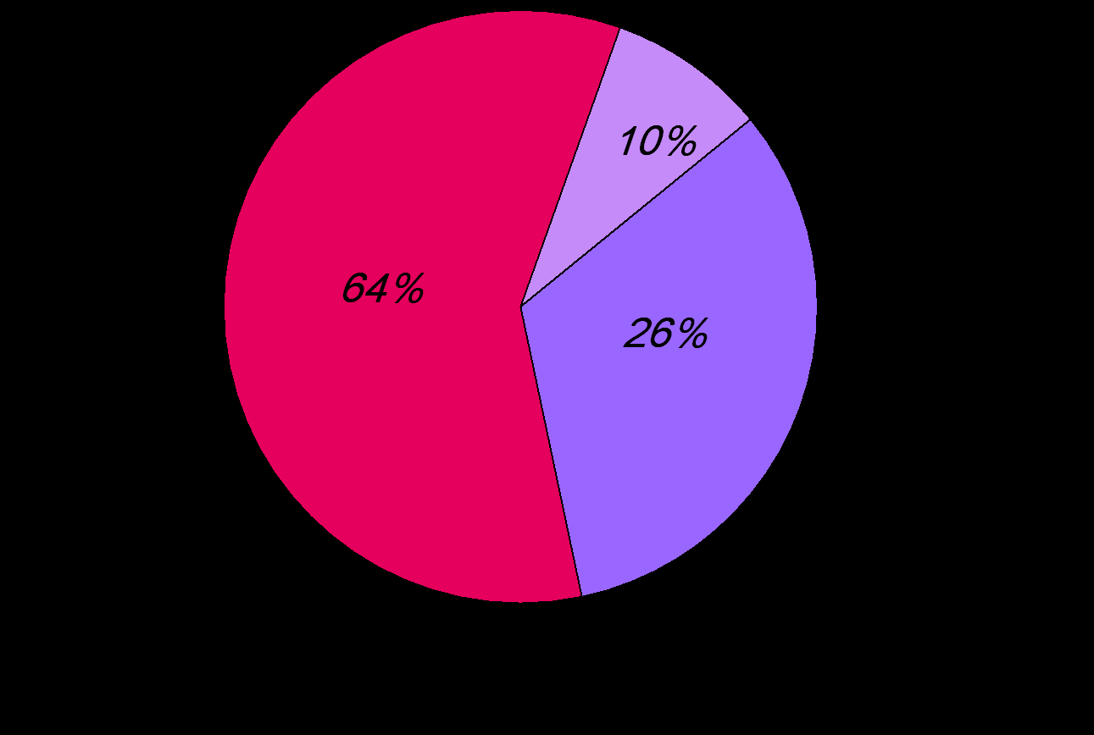

Рассмотрим диаграмму:

64% процента жителей Великобритании часто используют сленг.
26% иногда прибегают к сленгу.
10% совсем не используют сленг.
Как видно, большая часть подростков довольно часто использует сленг.

2.3 Опрос, проведенный среди молодых людей ( 20-29 лет).
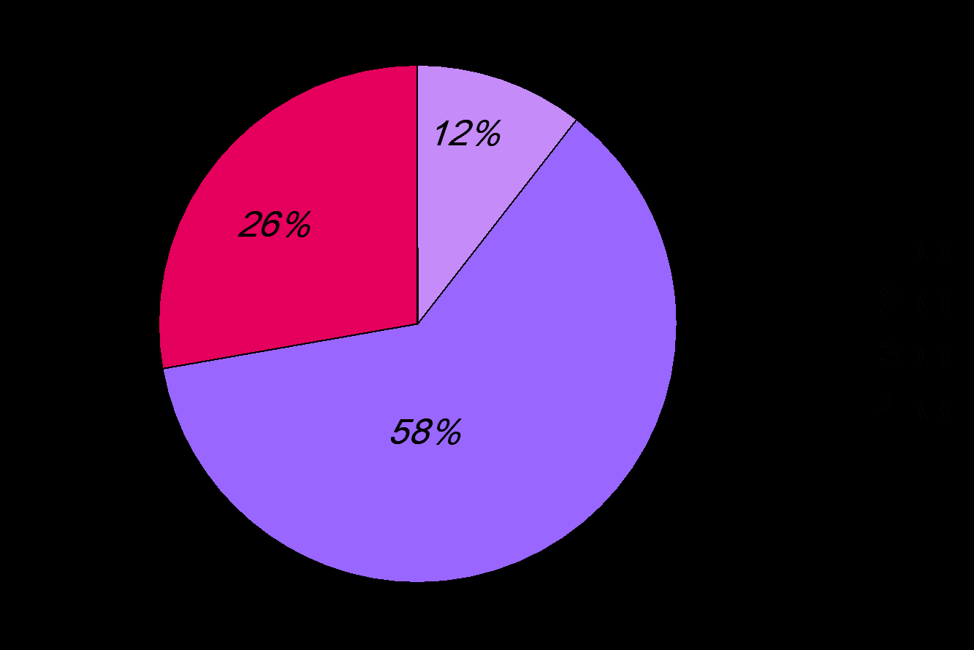
Рассмотрим диаграмму:

58% жителей Великобритании ответили, что иногда действительно используют сленг в своей речи.
26% сказало, что часто прибегает к сленгу.
12% воздерживаются от использования сленга.
Отсюда видим, что большее число молодых людей иногда использует сленг в своей речи.

2.4 Опрос, проведенный среди взрослых (30лет и старше).
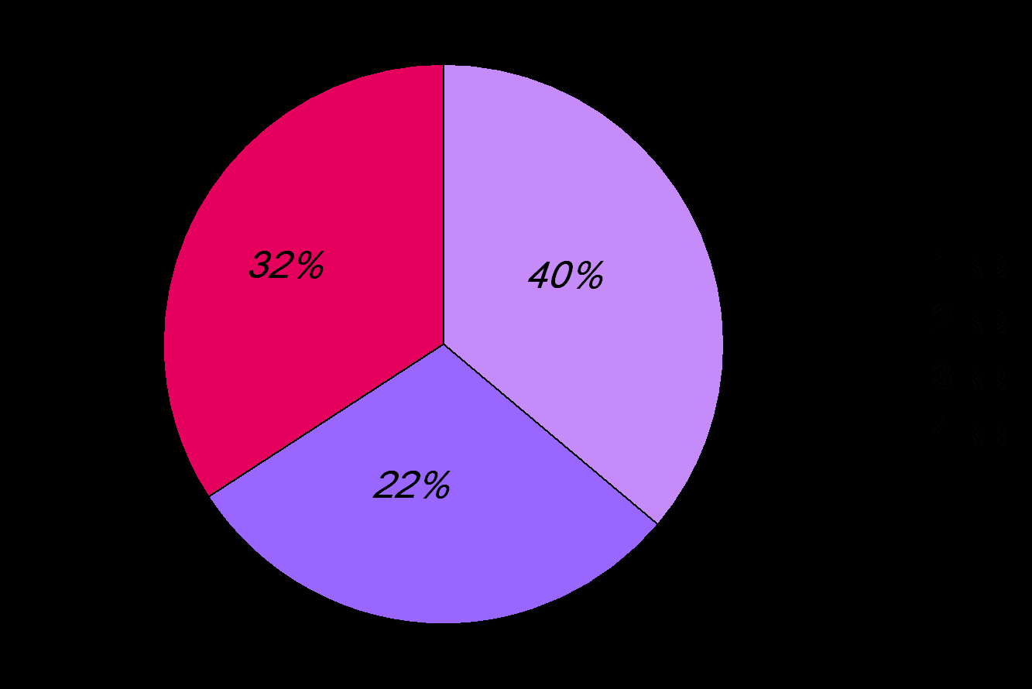

Рассмотрим диаграмму:
40% взрослого населения Великобритании не используют сленг.
32% ответило, что довольно часто прибегает к сленгу.
22% говорит об использовании сленга в некоторых ситуациях.
Ситуация изменилась в сторону неиспользования сленга большинством взрослых людей.

Таким образом, сленг используют все возрастные группы носителей языка. Как мы и ожидали, чаще всего это делают подростки, но и более половины взрослого населения, принявшего участие в опросе, признались, что тоже прибегают к использованию сленговых слов и выражений.

  - Мнения носителей языка об использовании сленга:

Прежде чем делать какие либо выводы, обратимся к мнению людей, отвечавших на вопросы. Из их ответов у нас сложится картина об использовании сленга той или иной категорией людей.

Сленг среди подростков:
Почему же большая часть подростков часто употребляют сленг? Обратимся к ним с этим вопросом:

- Why do you use slang? (Почему вы используете сленг?)

- Kate, 15: I use slang as secret language, when I don’t want somebody else to understand me. ( Я использую сленг как секретный язык, когда не хочу, чтобы кто-то лишний понял, о чем я говорю.)
- Mark, 16: I often use slang words, because it’s comfortable so speak with my friends. We better understand each other.( Я всегда использую сленг, потому что это удобно для общения с друзьями. Так мы лучше понимаем друг друга.)
- Nick, 17: Yes, I used to slang. In our area it’s very popular, just a tradition. (Да, я действительно привык к сленгу. В нашей местности это популярно и является традицией.)
- Vicky 17: It’s cool to use slang, I can express myself and slang is something new, untraditional. It’s boring to use only literature language! (Это круто использовать сленг. Я могу самовыразиться, сленг это что-то новое, необычное. Иногда так скучно говорить только на литературном языке!.)

Вот 4 наиболее часто повторяющиеся мнения. Какой же общий вывод я сделаю? Основная причина использования сленга молодежью - это самовыражение, уход от обыденности, традиция общения с друзьями. Это мое мнение. А вот несколько мнения взрослых людей, также проживающих на данной территории об использовании сленга подростками:

- John, 32, London: Teens identify themselves by slang they use. Adults would probably only use it because it’s more relevant.( Тинэйджеры определяют себя путем использования сленга. А взрослые использует его только в случае уместности.)
- Kate, 50, London: Slang is par of creating a social network for teenagers and it is a way of expressing themselves creatively and also trying to find independence from conventional forms of communication. (Сленг - паритет создания социальной сети для подростков, и это - способ выразиться творчески и также попытаться найти независимость от обычных форм общения.)

Наши мнения совпали. Значит и действительно, подростки в первую очередь стараются самовыразиться, прибегая к использованию сленга.

  - Сленг среди молодых людей:

Каково же мнение молодых людей относительно сленга?

- Mike, 21: I use slang sometimes with my friends, because it’s more comfortable and informal. ( Иногда я действительно использую сленг с друзьями, потому что это более комфортно и неформально.)
- Helen, 23: Sometimes it’s really possible to use slang, but not always and everywhere. I speak slang to my friends, but not at university or at work.( Иногда это действительно возможно, но не всегда и везде. Я говорю на сленге с друзьями, но не в институте или на работе.)
- Richard, 27: It’s depends on situation. If people in area use slang so I can use it too and it’ll be normal. But at work and other serious places it’s not ok.( Зависит от ситуации. Если в каком либо месте люди используют сленг, то я могу делать то же самое и это будет нормально. Но не на работе или других подобных местах.)

Что можно сказать по этому поводу? Они выросли из « самовыражения» и теперь используют сленг прежде всего для комфортности общения и сохранения неформальной обстановки, но лишь в кругу близких и друзей.

2.7 Сленг среди взрослых людей:

Обратимся к их мнению:

- Mathew, 36: No, I don’t use slang. I think it’s childish and not serious.
(Нет, я не использую сленг. Мне кажется, это не серьезно и как-то по детски.)

- Linda, 31: I work at computer center and use professional slang. It’s part of talking with my partners.
( Я работаю в компьютерном центре и использую профессиональный сленг. Это часть общения с моими коллегами.)

3) Gwen, 37: It’s ok for me to use a professional slang at work and some slang with my friends. But in general I don’t use it. Because other people may not to understand me.
( Для меня нормально использовать профессиональный сленг или в общении с друзьями. Но в общем я его не использую, потому что другие люди могут меня не понять.)
4)Tom, 44: I hardly ever use it, In our time it wasn’t so popular as now. Slang isn’t my thing.
(Я почти не использую сленг, в наше время это не было таким популярным. Это не мое.)

Как видим, взрослое поколение прибегает к сленгу, но несколько реже чем подростки или молодые люди. Почему же так происходит? Несомненно, взрослым незачем самовыражаться путем сленга или заводить в заблуждение окружающих не всегда понятными словами. Это поколение так же росло в другое время, когда сленг был не столь известен и популярен. Но все же, эта разновидность речи имеет место. Прежде всего на работе, когда некоторые профессиональные слова и выражения просто необходимы. Кроме того, для многих является нормальным использование сленга в кругу друзей. Старшему поколению тоже необходимо иногда отдохнуть от обыденной речи.

2.8 Обсуждения сленга на форуме:

Обсуждение сленга является одной из популярных тем на различных форумах. Мы присоединились к этому обсуждения на форуме на портале http://max-flex.ucoz.ru/forum/23-125-3 и задали свои вопросы, поделились своим опытом, например:

«Cam :

blingin
1. Shining because you are wearing so much jewelry. "Check you out David, you blingin tonight."
bo bo
1. Poor quality. Not up to standard. "That shirt is bobo."
bones
1. money. "Nah man, that's bootleg. I can't go to the movies, I ain't got no bones." 2. n. dominos - refers to the color and original dominos material (i.e. ivory or actual animal bone) 3. n. dice.
boo
1. Your boyfriend/girlfriend. "Dat's my boo your messin' wit!"
phat
1. adj./adv. (pronounced "fat") Very good, cool, top notch. Also used as an acronym, pretty hot and tempting. "His corvette was phat!" 2. Also seen as “actin like you phat” which means actin’ like you are cool, tough, or something special.
po-po
1. n. (pronounced poe-poe) a policeman. "Whatch out! It's the po po!"
Arseniy: kruto! Daze ja mnogix ne znal!!

Анна: супер))) будем запоминать и употреблять))))

Cam: Arseniy, о спасибо!)))
а что такое monkey business?
Arseniy:
blin.. ne znaiu, mojet "obeziannij bizness" ?
ne, ia pravda ne znaiu ego vtoroe zna4enie
Katenyatko: monkey business - это "мартышкин труд", то есть ты делаешь что-то, а тебе с этого ну просто ничего!
Karishka: She is nothing! - А она - ничего.
Шурупочка: Я думаю что он конечно нам пригодится только вопрос как им пользоваться? в каких случаях?
Принцесса Психов: Шурупочка, ну в разговоре. мы даже сами не осознаем сколько слэнга в русском используем, а иностранцам очень трудно. просто для нас некоторые вещи даже слэнгом быть перестали, а им тяжело. тут так же, только в роли иностранцев алюмни)
…
Gnoma: Ой, как интересно! А я и не знала, что СТОЛЬКО сленговых выражений. Иногда мне кажется, что это самый настоящий отдельный язык)
Luv: Ну, можно и так сказать! Просто язык, отличающийся от формального)»

Выводы:

В ходе исследования мы проанализировали различные источники с теоретической информацией о сленге. Узнали разные подходы к его определению, изучили цели использования сленга и возрастные группы использующих его среди носителей языка. Разные люди в разной степени используют сленг. Самая большая частота использования сленга наблюдается среди подростков. Они находят себя, хотят самовыразиться путем замены обычного языка, на более современный, необыденный. У молодых людей использования сленга сводится к некоторым ситуациям. Им уже не нужно самовыражаться, а сленг для них путь общения с друзьями, для создания неформальной обстановки и упрощения языка. Взрослым людям сленг важен прежде всего в профессиональном плане . Также они могут использовать его по старой привычки, сохранившейся со времен молодости, связанной с территорией на которой они жили, либо с компанией, в которой они находились.
Обобщим полученную информацию в две таблицы:
Основные причины использования сленга:

Уход от обыденности, способ самовыразиться
Популярность этого вида общения на определенной территории

Удобство в общении

Необходимость использования в профессиональном плане

Обратная таблица:

Основные причины отказа от сленга
Непривычность его использования
Непонимание сленга некоторыми людьми
Сленг- образ общения молодежи
Таким образом, можно сделать следующий вывод:
Да, действительно, наибольший процент людей, говорящих на сленге относится к подросткам. Но не только они прибегают к сленгу. В нашем исследовании мы выяснили, что сленгом в той или иной степени пользуются разные категории людей. Для качественной коммуникации с носителями языка необходимо пользоваться не только словарем нейтральной лексики, но и современными разговорными сленговыми выражениями. Подготовленный в приложении словарик может помочь общаться на соответствующем уровне в разных возрастных и целевых группах. Язык не стоит на месте, постоянно появляются новые слова и выражения, поэтому данная работа имеет перспективы дальнейшего исследования.

Список литературы:
1. Ахманова О.С. Словарь лингвистических терминов. М.: Советская энциклопедия, 1966.
2. Словарь тюремно-лагерно-блатного жаргона (речевой и графический портрет советской тюрьмы) / Авторы-составители Д.С. Балдаев, В.К. Белко, И.М. Исупов. М.: Края Москвы, 1992.
3. Гальперин И.Р. О термине «сленг»// Вопросы языкознания. No 6. 1956. С.107-114.
4. БЭС Большой энциклопедический словарь. Языкознание. М.: Российская энциклопедия, 1988.
5. Скворцов Л.И. Литературная норма и просторечие. М.: Наука, 1977.
6. Словарь-справочник лингвистических терминов. М.: Российская энциклопедия, 1985.
7. Судзиловский Г.А. Сленг - что это такое? Англо-русский словарь военного сленга. М.: Военниздат Минобороны, 1973.
8. Советский энциклопедический словарь. М.: Советская энциклопедия, 1980.
9. Хомяков В.А. Нестандартная лексика в структуре английского языка национального периода. Автореф. докт. Дис. ... канд. филол. наук. Л., 1980.
10. Швейцер А.Д. Очерк современного английского языка в США. М.: Высшая школа, 1963.
11. Fries Ch. Introduction to American College Dictionary. N.Y.: New American Library1947.
12. Partridge E. Slang Today and Yesterday. London: Routledge and Kegan Paul, . 1979.
13. Pei Mario The History of English Language. N.Y.: New American Library, 1994.
14. Richard A. Slang and Euphemism. N.Y.: New American Library, 1982.
15. Британский чат, расположенный на портале www.lycos.co.uk.com
16. Форум на портале ttp://max-flex.ucoz.ru/forum/23-125-3

